В эти дни по всей России стартовали первые туры конкурса «Учитель года». Учительство нашей республики поддержало идею проведения профессионального конкурса с 1990 года. За истекшие годы конкурсного движения на разных этапах показали свое мастерство сотни учителей. Этот конкурс стал традиционным, замечательным праздником профессионализма и мастерства для многих педагогов нашего улуса. Конкурс безусловно способствует повышению престижа учительской профессии, выявлению талантливых и творчески работающих учителей, распространению педагогического опыта.
В этом году на заочном туре улусного конкурса «Учитель года-2004» всего участвовали 14 учителей. Из них прошли на очный тур 9 учителей.
Вчера 17 марта прошли три этапа конкурса: «Защита пед.концепций»; 2 этап- компьютерное тестирование, где конкурсанты отвечали на вопросы по общей педагогике, психологии, методике обучения; 3 этап конкурса «Трибуна учителя», конкурсантам были предложены темы для выступления на оценку ораторских способностей.
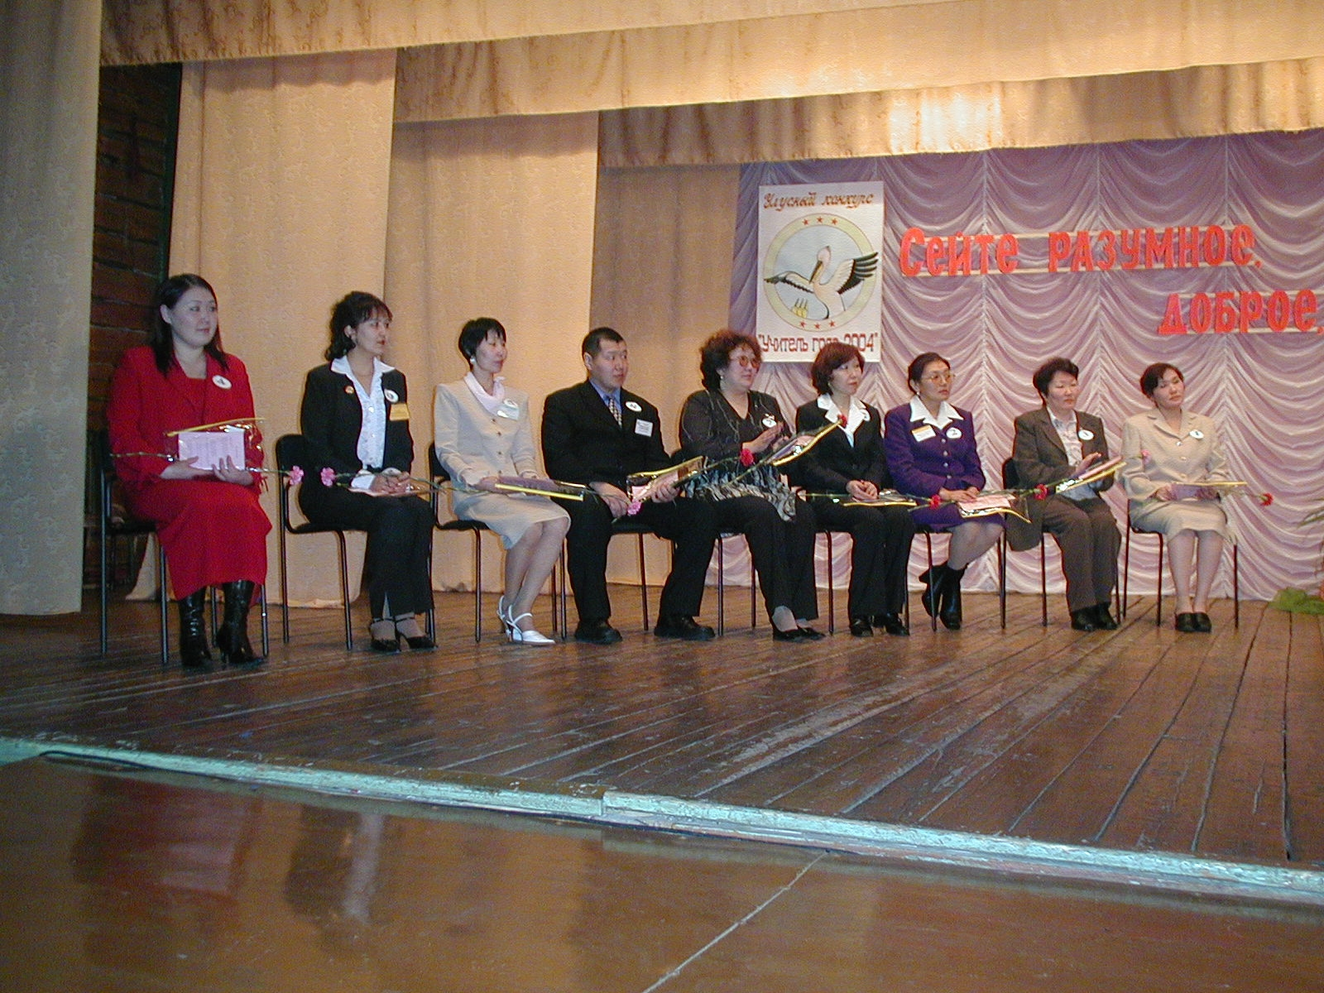
На конкурсе работает жюри в составе: председатель- Иустинова А.С. , зам. главы МО «Чурапчинский улус», Сидоров Е.С.- начальник УУО, Антипина М.А.,зам. начальника УУО, Манасытова М.А.,начальник отдела УУО, Мирбабаева А.Е.,начальник отдела УУО, Винокурова И.Г., начальник отдела УУО, Сидорова А.П, директор ППМС центра, Давыдов Е.И., председатель УК профсоюза работников образования, Дьячковская Т.Н., учитель английского языка ЧРССШИ.
1стр.
Параллельно работает общественное жюри в составе: председатель- Сибирякова С.С., зам. главного врача управления здравоохранения, Борисова С.С., корреспондент газеты «Саца олох», Ноговицына Надя ученица 11 кл. ЧРССШИ, Аммосов Проня ученик 11 класса Мугудайской СШ.

Тимофеев Айаал Иннокентьевич, учитель истории Диринской АСШ представил перед жюри концепцию «Патриотическое воспитание школьников на примере жизни знаменитых личностей». Ведущая идея концепции- учитель истории должен воспитывать компетентную личность, воспитанную на патриотизме.
Защита педагогических концепций.
Концепцию «Золотое сечение» представила Варламова Мотрена Михайловна, учитель математики Алагарской СШ. Термин «Золотое сечение» используется в живописи, скульптуре, архитектуре, математике. Все произведения этого направления удивляют нас своим совершенством. Применение в математическом образовании «Золотое сечение» даст учащимся: системное усвоение материала, развитие творческого мышления, интерес к научной работе.
Анастасия Алексеевна Аржакова учитель географии Хатылынской СШ защитила концепцию «Географическое образование и его регионализация». По внедрении своей работы учитель работает по 3 направлениям: учебная деятельность учащихся, внекласссная работа и организация научно-исследовательской деятельности учащихся.
Началом всех начал является начальное образование. Учитель начальных классов Телейской СШ Попова Екатерина Семеновна рассказала о своей работе на тему «Проектирование ситуаций развития личностной свободы младших школьников» по личностно-ориентированной технологии.
Мугудайскую СШ на конкурсе представляет молодой специалист, учитель якутского языка и литературы Оконешникова Саргылана Ньургустановна. Она представила концепцию «Новое время, новые люди, новый подход». Саргылана считает, что современный учитель должен быть личным примером для учащихся и быть интересным ему как личность, человеком который владеет современной методикой преподавания, новой технологией обучения.
Барашкова Жанна Федоровна, учитель якутского языка и литературы Бахсытской СШ поделилась своим опытом работы по концепции «Ребенок-высшая социальная ценность». Цель которой раскрытие понятий о личности ребенка через философское осмысление жизни.
Осипова Анастасия Николаевна, учитель русского языка и литературы улусной гимназии представила свою концепцию « К культуре мира и толерантности через образовательное пространство языка и литературы.» Основная цель которой, обеспечение условия для развития личности, готовой к деловому сотрудничеству и взаимодействию, совместному решению общечеловеческих проблем. По данной теме Анастасия Николаевна работу ведет по 4 направлениям: формирование коммуникативной культуры, формирование языковой культуры, развитие информационной культуры, формирование читательской культуры.
Александрова Айталина Ивановна, учительница иностранных языков ЧСШ им. С.А. Новгородова представила концепцию «Формирование культуры общения- один из факторов жизненных успехов ученика»
Дагданча Нина Михайловна, учительница изо. домоводства и географии Арылахской СШ раскрыла свой опыт работы по теме: «Интеграция знаний на основе целостного восприятия школьниками окружающего мира».
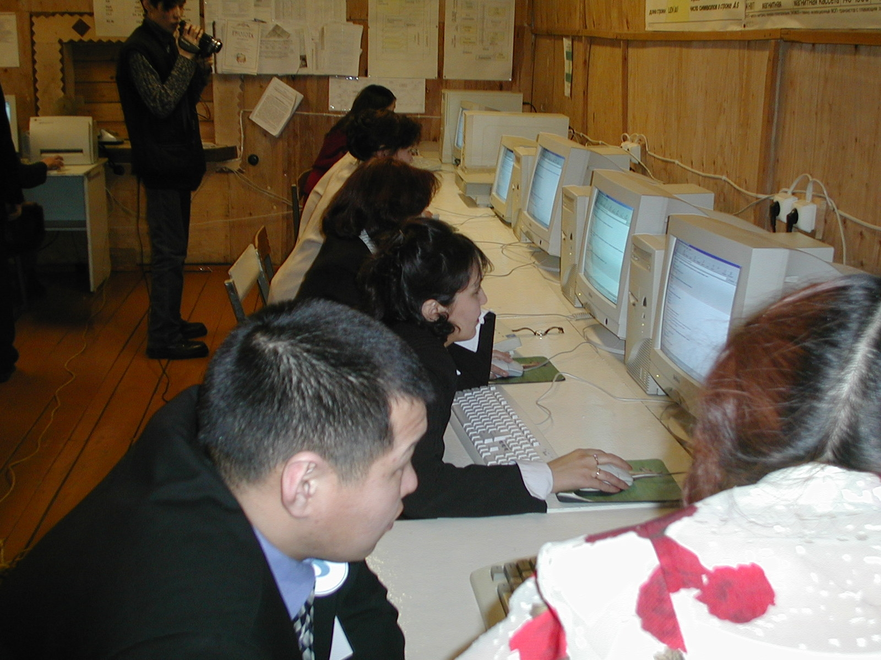

Лучшие знания по компьютерному
тестированию показали:
- Барашкова Ж.Ф.
- Осипова А.Н.
- Варламова М.М.
2стр.

«Трибуна учителя»

«Учуутал дэтэртэн улахан урдук дьол,
Суох эбээт атын дьол Ийэ сир урдугэр
Учуутал баар буолан билиинэн баайданан
Кетебут кый ыраах куех халлаан кырсынан.»

Варламова М.М. задание « Докажи необходимость школьной администрации»

«Оскуола кыра государство буолар. Кини администрацията бэйэтин дьыалатын учугэйдик билэр буолуохтаах. Крылов «Щука. Рак и лебедь» диэн угэтин курдук ус ацы улэлиэ суохтаах. Бары биир кэлимник улэлээтэхпитинэ кыаллыбат да кыаллыан сеп. Былааьа суох государство государство буолбатах».

Попова Е.С. «Школа успешного обучения и воспитания».
«Бу тема мин концепциябын кытта ыкса алтыьар. ситиьии баар буолуон сеп учуутал – тереппут-о5о –оскуола – тулалыыр эйгэ бииргэ алтыьыыларыттан. Оскуола о5о сайдан тахсар киинэ буолар. Хас биирдии учуутал о5ону харыстыах кэрицнээх, о5ону личность быьыытынан керуеххэ. Оскуола администарцията усулуобуйа тэрийиини сыал-сорук оцостон улэлиэхтээх.»- диэн эппиэти биэрдэ.

Аржакова А.А. «Без хороших отцов, нет хороших воспитателей».
«Саха омук былыргаттан уол о5ону чорботоро. Биьиги нэьилиэкпитигэр бу еттугэр туох улэ барарый? –а5алар субэлэрэ улэлиир, детсатка уолу, кыыьы аналларынан иитии программанан улэлииллэр. Национальнай культура уруогар бу теманы эмиэ киллэрэбит. Социальнай киин улэлиир. Уол о5ону ере тутуу хайаан да наада дии саныыбын. Дьиэ кэргэн еьуетэ эр киьи. А5а о5отугар хайаан да холобур буолуохтаах. Дьиэ кэргэнцэ а5аны ере тутар буоллахха, дьиэ кэргэн туруга бигэ буолар».

Тимофеев А.И. «Если бы я был бы директором школы».
« Мин директор эбитим буоллар патриот буолуом этэ, улэбэр манныктары учуоттуом этэ:
- Сатабыллаах, гуманнай, демократичнай.
- Дьон этиитин учуоттуом этэ.
- Хорсун буолуом этэ, оскуола кыьал5ата-мин кыьал5ам.
- Бэйэм керуулэрбин олоххо киллэрии- мин сыалым буолуо этэ.
- Оскуола МТБ хацатыы биир сурун сыалым.
- Араас программалары оцорон Граннарга улэлэьиэм этэ.
- Учууталларым таьымнарын урдэтэр сыалтан угус курстары ыытыам этэ».

«Пессимизм в воспитании и обучении равносилен тому, чтобы заживо похоронить возможное радостное будущее ребенка»
Ш.Амонашвили

3стр.
Второй день конкурса начался с уроков. Накануне вечером конкурсанты по жребию получили темы творческих уроков. Где жюри оценивает: дидактические и психологические требования к уроку, результативность урока и личные, профессиональные качества конкурсантов.

Сегодня жюри предстоит оценивать уроки:

Оконешникова С.Н. «Кетер кууьэ кынатыгар киьи кууьэ –дьулууругар» 5 кылаас.
Попова Е.С.- «Сугэ кыайбата5ын субэ кыайар» 3 кылаас.
Тимофеев А.И.- «Слово и судьба» 11 кылаас.
Варламова М.М.- «Успех это –успеть» 6 класс.
Аржакова . А.А. «Что имеем не храним, потерявши –плачем» 6 класс.
Александрова А.И. «Души прекрасные порывы» 9 класс.
Барашкова Ж.Ф. « Ким баай дууьалаах, ол бараммат баайдаах» 8 кылаас.
Дагданча Н.М. «Одна ласточка не делает весны» 7 класс.
Осипова А.Н. «Время собирать камни» 8 класс.

Блиц-интервью

Спиридонова Е.И. ЧРССШИ завуьа.
Корр: Евдокия Ивановна, бугунцу истибит концепцияларгыттан ордук ханнык концепцияны себулээтин.
Е.И: Ордук гимназия учууталын Осипова А.Н. тематын наьаа себулээтим. Кыайа-хото кэпсээтэ. Дирин агрооскуолатын история5а учууталын Тимофеев А.И. концепцията наьаа учугэй, ол гынан баран тереебут алааьыттан, туелбэтиттэн са5алаан патриоттары иитэрэ буоллар элбэ5и ситиьиэ этэ.

Федоров А.А. Мугудай орто оскуолатын инновационнай улэ5э завуьа.
Корр: Бэ5эьээ кун кэнниттэн бастыцнар кимнээх буолуохтара дии саныыгытый?
А.А.: бэйэбит учууталбытыгар Оконешникова С. Н. эрэнэбит, Осипова А.А. концепцията барыларыттан сиппит-хоппут курдук кердум. Дирин учуутала Тимофеев А.И. кэпсиир ньыматын, боппуруостарга иннигэьэ суох эппиэттиирин астынным. Барыларыгар ситиьиини ба5арабын!

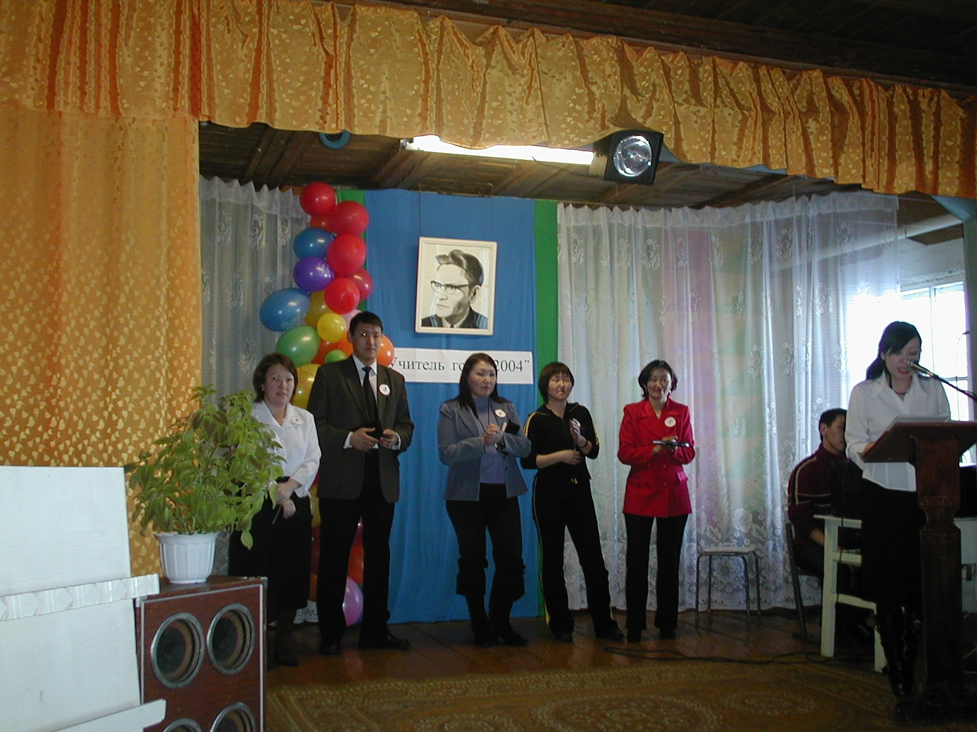

Пусть каждый из ВАС ощутит радость и гордость за участие на конкурсе! Желаем удачи!

4стр.
Над выпуском работали:
Егорова Е.И.
Эверстова А.И.
По материалам конкурса будет опубликован очередной номер Педагогического бюллетеня на сайте нашего УУО

